# 扎鲁特旗宣传部一行到富康社区考察交流新时代文明实践站建设工作

[奈曼旗大沁他拉街道富康社区](javascript:void(0);) 2024-05-22 10:05 内蒙古

5月21日，扎鲁特旗委宣传部常务副部长包温泉一行到富康社区考察调研社区新时代文明实践站建设。旗委宣传部常务副部长徐东梅，旗新时代文明实践中心副主任马学凤，大沁他拉街道办事处副主任赵成陪同考察。

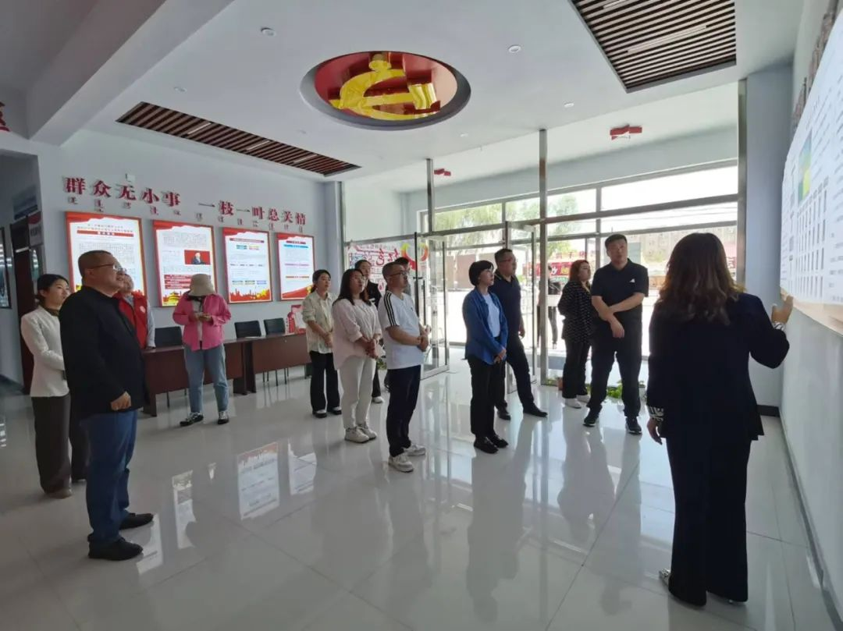

包温泉部长一行通过实地查看、现场交流等方式，详细了解了社区新时代文明实践站阵地打造、志愿服务队伍建设、志愿服务活动开展等方面的情况，并就如何开展好新时代文明实践站建设工作进行交流和探讨。





包温泉对社区新时代文明实践工作中取得的成绩给予充分肯定，表示要把此次考察学习到的好经验、好做法推广运用到本地新时代文明实践站建设工作当中。同时，希望能进一步加强沟通交流，相互学习借鉴，共同推动新时代文明实践工作再上新台阶。